PRUEBA DE Inglés
“Daily Routines and Time”

Curso: 4° básico. | Fecha: 14 y 15 de abril. | Calificación: | Puntaje Ideal: 69 puntos. | Puntaje Obtenido:

Nombre del estudiante:

Tabla de especificación
Eje temático | Habilidad  Indicadores de evaluación | Ítem
Lectura | - Identifican ideas generales en el texto y responden preguntas de comprensión simples o crean oraciones acerca de lo leído.  - Identifican información explícita de un texto. | 2
Escritura | - Escriben oraciones o palabras de acuerdo con imágenes dadas.  - Siguen un modelo y completan oraciones al escribir un texto.  - Completan oraciones con palabras y/o expresiones relacionadas con rutinas y la hora. | 1, 3, 4, 5, 6 y 7

Instrucciones:
- Escriba su nombre en el casillero indicado.
- Esta prueba es una evaluación sumativa y debe ser enviada en la fecha correspondiente.
- Será presentada y explicada a los estudiantes el día 14 de abril al primer grupo y el día 15 de abril al segundo grupo.
- Se les dará 3 días de dicha presentación para enviarla al profesor, es decir; el primer grupo debe enviarla el día 17 de abril y el segundo grupo el día 18 de abril al correo: cami.profesoradeingles@gmail.com
- Esta prueba está programada para que sea realizada en 90 minutos.

- Write the name of the daily routine. / take a shower - go to school - have dinner - have lunch - get up - go to bed - do homework - come home - go to sleep/ (Escribe el nombre de la rutina diaria). 2 points each.

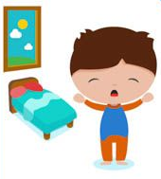
a)___________ b)__________ c)__________ d) ____________ e)____________

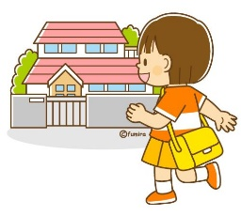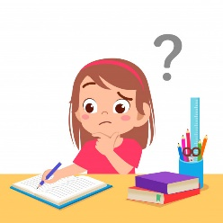
f)____________ g) __________ h)____________ i)____________ j)______________

- Read the following text and answer the questions below. (Lee el siguiente texto y responde las preguntas de abaje) 2 points each.

- What time does Conny get up? _______________________________

- What time does the school start? ______________________________

- What time does she come home from school? ____________________

- What time does she go to bed? _______________________________
- Write about your daily routine. (Escribe sobre tu rutina diaria ). 1 point each.

- Complete the clock with the words given. (Completa el reloj con las palabras dadas). 1 point each.

- Quarter Past
- Half past
- Twenty to
- O´clock
- Twenty five past
- Five to
- Twenty five to
- Twenty past
- Quarter to
- Ten past
- Five past
- Ten to
- Complete the sentences with the correct time. (complete las oraciones con la hora correcta). 2 points each.

It’s …………… one. It’s ………….......one. It´s………………one. It’s..……………one.

- Look at the clocks and write the time in words. (Observa los relojes y escribe la hora en palabras). 2 points each.

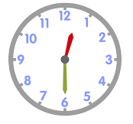
It’s_____________ It’s ______________ It’s ______________ It’s ______________

- Draw the time. (Dibuja la hora). 2 points each.

